**科研项目申报系统指引**

**目　录**

一、申报系统 3

二、角色及其功能 3

三、申报人填报流程 5

1. 申报系统

（一）理工类

1、国家科学基金网络信息系统（ISIS）是国家自然科学基金项目的申报管理系统。

2、广东省科技业务管理阳光政务平台是[广东省科技厅建设的“一站式”全流程科技业务网上管理平台，省科技厅所有业务可纳入平台统一管理。](http://pro.gdstc.gov.cn）是广东省科技厅建设的“一站式”全流程科技业务网上管理平台，省科技厅所有业务可纳入平台统一管理。)址：

3、广东省教育厅科研处数字科研服务平台（网址：<http://210.76.75.91/>）是广东省教育厅高校科研平台和项目项目的申报管理系统。

4、惠州市科技业务管理阳光政务平台（网址：<http://pro.sti.gd.cn/hz）是惠州市科技项目的申报管理系统。>

（二）社科类

1、国家社会科学基金科研创新服务管理平台（网址：<https://xm.npopss-cn.gov.cn）>是国家社会科学基金项目的申报管理系统。

# [全国艺术科学规划项目申](https://yskx.mct.gov.cn/index/more/toDetail?no=28)报管理系统（网址：[https://yskx.mct.gov.cn/index）](https://xm.npopss-cn.gov.cn）)是国家社会科学基金艺术学项目的申报管理系统。

# [国家艺术基金](https://yskx.mct.gov.cn/index/more/toDetail?no=28)资助项目管理系统（网址：[http://shenbao.cnaf.cn/）](https://xm.npopss-cn.gov.cn）)是国家艺术基金年度资助项目的申报管理系统。

# [教育部人文社会科学研究管理平台](https://218.241.235.188/" \t "http://www.moe.gov.cn/s78/A13/_blank" \o "教育部人文社会科学研究管理平台)（网址：[https://218.241.235.188/）](https://xm.npopss-cn.gov.cn）)是教育部人文社会科学研究项目的申报管理系统。

# 广东省社会科学规划项目管理平台（网址：<http://www.gdppssp.com.cn/）>是广东省社会科学规划项目的申报管理系统。

# 广东省教育厅科研处数字科研服务平台（网址：<http://210.76.75.91/>）是广东省哲学社会科学“十三五”规划年度项目的申报管理系统。

# 二、角色及其功能

| **角色** | **角色介绍** | **主要工作内容** | **账号获取途径** |
| --- | --- | --- | --- |
| 项目申报人 | 指登录平台具体完成科技项目和其它科技业务填报的人员，原则上要求是具体项目的第一负责人。 | 填写、修改并提交相应资助计划的项目申请书。 | 由项目申报单位科研管理员或二级部门管理员创建。 |
| 二级部门管理员 | 申报单位的下设机构、内设部门、下属单位或分管单位。 | 1.管理本部门申报人；  2.审核本部门提交的科技业务信息。 | 由所属申报单位创建 |
| 财务管理员 | 指申报单位的财务管理人员。 | 审核本单位申报项目的财务信息。 | 由申报单位直接创建 |
| 申报单位管理员 | 指申请科技业务的法人单位。 | 1.注册单位用户名和维护单位信息；  2.创建和管理本单位的项目申报人、二级部门管理员和财务管理员；  3.审核本单位提交的所有申报项目。 | 直接在平台中注册获取 |
| 科技主管部门 | 指有权审核管理科技业务及科技业务相关申请单位的部门，分具有推荐资格的科技主客部门和没有推荐资格的科技主管部门2类。在具体部门内，设有部门管理员和业务管理员2类管理人员。 | 1.审核本辖区所有申报的项目；  2.部门管理员具有本部门最高管理权限，管理科技业务管理员、项目申报人，维护本单位信息，审核下属单位信息等；  3.**业务管理员**负责指定业务审核或管理工作。 | **部门管理员**的帐号由省科技厅创建；  **业务管理员**帐号由部门管理员创建。 |

# 三、申报人填报流程

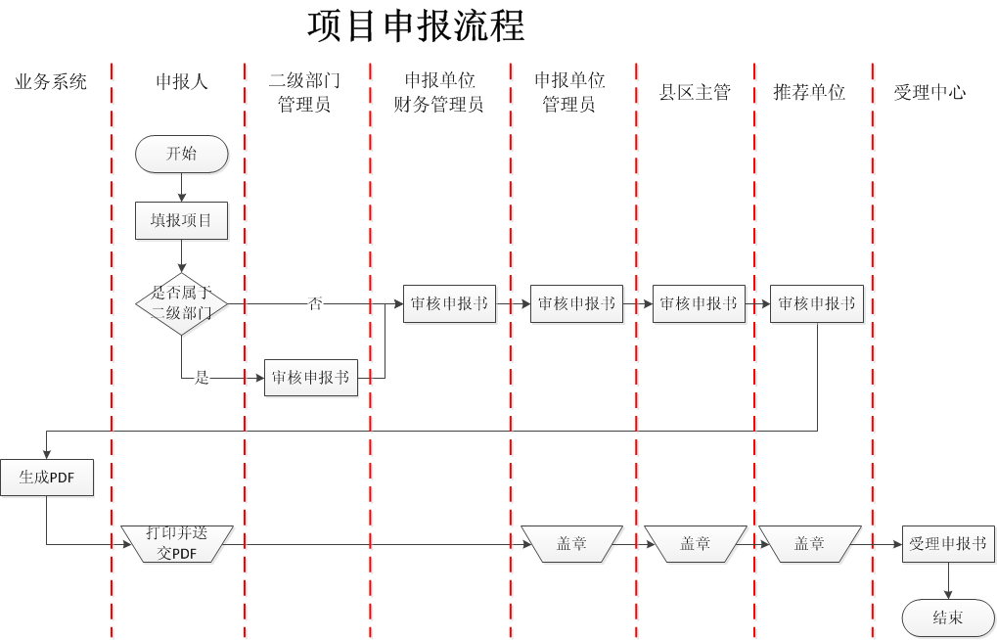

注意事项：

1. 项目申报前申报单位管理员需做好单位注册、单位信息完善/更新、二级部门创建（如有）/管理、单位财务管理员创建/管理、单位申报人创建/管理等工作。
2. 申报单位需预留足够的时间给财务人员审核，财务人员必须在申报人提交申报书后，单位管理员审核前完成申报书审核工作。
3. 如有二级部门管理的申报系统，二级单位需合理安排内部审核时间，在学校规定的二级单位提交截止日期前完成审核和提交，以保障本单位拟申报项目在申报单位网上提交截止时间之前能提交到主管部门。
4. 只有申报单位有财务管理账号，二级部门不设财务管理账号。
5. 申报人填报项目前需完善个人相关信息。
6. 申报人在填写申报书前，需认真选择需要申报的专项资金类别、业务或领域以及申报专题，以免误填，换申报专题的申报材料必须重新填写。
7. 项目申报有限项要求的，学校公示了推荐结果后，未推荐的项目将退回，申报人无需再提交；推荐的项目须最终提交到主管部门。
8. 项目申请书在申报人填写完成检查无误后可生成PDF格式文档草稿件，供申报人查阅文档排版效果。申请书PDF格式正式件是在推荐部门推荐后生成，供申报人和申报单位打印盖章上交。
9. 申请书不生成PDF格式草稿件也可以提交，但若有排版等问题无法及时发现并进行修改。